ИСО Отчет по лабораторной №6
Студент: Опанасенко Артём, 3к. 13гр.

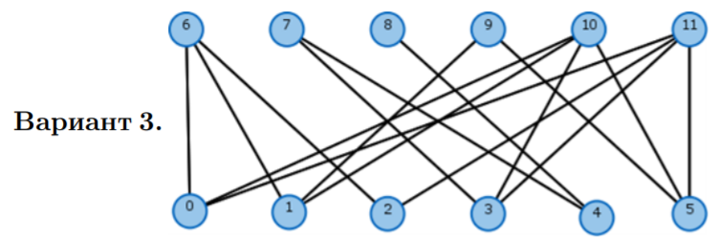
5 | 6 | 1 | 6 | 5
6 | 1 | 1 | 4 | 2
3 | 2 | 5 | 4 | 3
5 | 6 | 6 | 6 | 4
1 | 3 | 2 | 2 | 2

- Найдем максимальное паросочетание:
Для этого воспользуемся алгоритмом Куна или более известный как Венгерский алгоритм, состоящий из следующих шагов:
Обнуляем все потоки. Остаточная сеть изначально совпадает с исходной сетью.
- сначала возьмём пустое паросочетание
- пока в графе удаётся найти увеличивающую цепь, — будем выполнять чередование паросочетания вдоль этой цепи, и повторять процесс поиска увеличивающей цепи.
- Как только такую цепь найти не удалось — процесс останавливаем, — текущее паросочетание и есть максимальное.

Составим матрицу смежности имеющегося графа:
0 | 0 | 0 | 0 | 0 | 0 | 0 | 0 | 1 | 0 | 0 | 1
0 | 0 | 0 | 0 | 0 | 0 | 0 | 0 | 0 | 1 | 1 | 1
0 | 0 | 0 | 0 | 0 | 0 | 0 | 1 | 0 | 1 | 1 | 0
0 | 0 | 0 | 0 | 0 | 0 | 1 | 1 | 0 | 1 | 0 | 0
0 | 0 | 0 | 0 | 0 | 0 | 0 | 1 | 0 | 1 | 1 | 0
0 | 0 | 0 | 0 | 0 | 0 | 0 | 0 | 0 | 0 | 1 | 1
0 | 0 | 0 | 1 | 0 | 0 | 0 | 0 | 0 | 0 | 0 | 0
0 | 0 | 1 | 1 | 1 | 0 | 0 | 0 | 0 | 0 | 0 | 0
1 | 0 | 0 | 0 | 0 | 0 | 0 | 0 | 0 | 0 | 0 | 0
0 | 1 | 1 | 1 | 1 | 0 | 0 | 0 | 0 | 0 | 0 | 0
0 | 1 | 1 | 0 | 1 | 1 | 0 | 0 | 0 | 0 | 0 | 0
1 | 1 | 0 | 0 | 0 | 1 | 0 | 0 | 0 | 0 | 0 | 0

Теперь попробуем запрограммировать нахождение максимального паросочетания. У нас должна быть функция, которая принимает матрицу смежности графа и возвращает список из ребер, которые образуют это паросочетание.

Максимальное паросочетание в нашем графе: {{10, 5}, {7, 3}, {9, 1}, {8, 4}, {11, 2}, {6, 0}}

- Минимальное покрытие вершин связано с алгоритмом поиска максимального паросочетания, поэтому задача упрощается.
Представим наш двудольный граф рисунком:
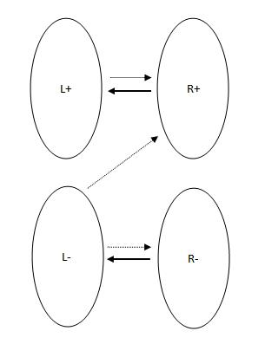
Где L=L+ ∪ L-, R=R+ ∪ R- где L, R — правая и левая доли соответственно, L+, R+ — вершины правой и левой доли, посещенные обходом, L-, R- — не посещенные обходом вершины.
Алгоритм сводится к следующим шагам:
- Построить максимальное паросочетание.
- Ориентировать ребра:
  - Из паросочетания — из правой доли в левую.
  - Не из паросочетания — из левой доли в правую.
- Запустить обход в глубину из всех свободных вершин левой доли, построить множества L+,L−,R+,R−.
- В качестве результата взять L− ∪ R+.
Получаем минимальное вершинное покрытие {10, 2}

- Решим задачу о назначениях использованным ранее венгерским алгоритмом. Имеем полносвязный взвешенный граф
5 | 6 | 1 | 6 | 5
6 | 1 | 1 | 4 | 2
3 | 2 | 5 | 4 | 3
5 | 6 | 6 | 6 | 4
1 | 3 | 2 | 2 | 2
Требуется найти «минимальное» паросочетание, т.е. с минимальным весом для каждой вершины-заказа и единственным для каждого предложения. Наша реализация венгерского алгоритма почти не изменится (до этого находилось максимальное паросочетание, выставив каждому ребру вес 1), поэтому используем её же для решения этой задачи.
Ответ: (3, 2, 1, 5, 4)

